Свечана академија Полицијскe управе Бор

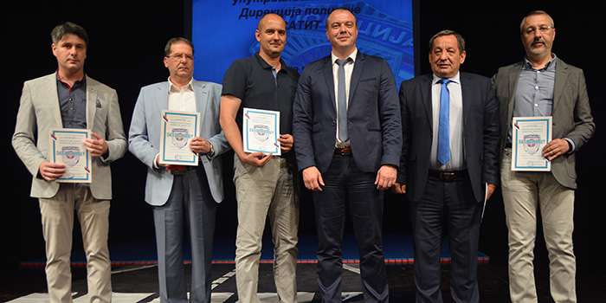

06. јун 2017. године - Полицијска управа Бор организовала је свечану академију поводом облежавања празника Тројица, Дана Министарства унутрашњих послова Републике Србије, Славе министарства и Дана Полиције.
Свечаној академији поред бројних гостију и припадника полиције, присуствовали су и Јасмина Милошевић, директор Агенције за безбедност саобраћаја, Мирослав Кнежевић, начелник Борског управног округа као и сви председници општина са територије Борског управног округа.
На свечаној академији Бранислав Стојадиновић, начелник ПУ Бор предстaвио је остварене резултате рада у претходном периоду, а свечану заклетву положили су полицијски службеници који су у претходној години засновали радни однос. Од стране председника општина са територије Борског управног округа додељене су награде најбољим полицијским службеницима ПС Бор,Марку Костићу, ПС Неготин, Драгану Илићу, ПС Кладово, Ненаду Боснићу, ПС Мајданпек, Жељку Балановићу и ПС Доњи Милановац, Перици Петковићу.
Изведена је и показна вежба обучених полицијских службеника, а на крају је за најмлађе изведена и едукативна представа Пажљивко у сарадњи са Агенцијом за безбедност саобраћаја.

